温馨提示：
此题库为Word版，请按住Ctrl,滑动鼠标滚轴，调节合适的观看比例，关闭Word文档返回原板块。
考点17 解三角形应用举例
一、选择题
1.（2014·浙江高考文科·Ｔ10）如图，某人在垂直于水平地面ABC的墙面前的点A处进行射击训练，已知点A到墙面的距离为AB，某目标点P沿墙面的射击线CM移动，此人为了准确瞄准目标点P，需计算由点A观察点P的仰角的大小（仰角为直线AP与平面ABC所成角）。若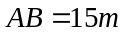，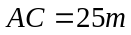，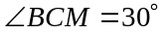则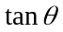的最大值（ ）
A．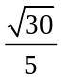 B．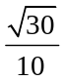 C．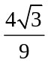 D．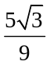
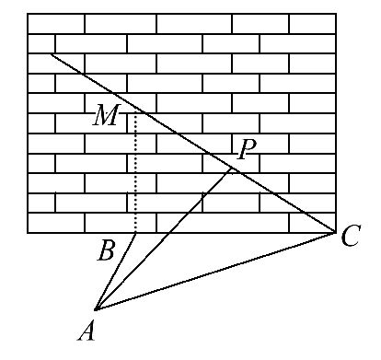
【解析】选D. 由勾股定理可得，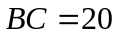，过作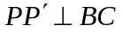，交于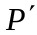，连结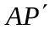，
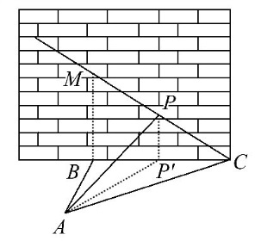
则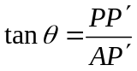，设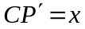，则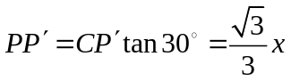
在Rt△ABC中，AB=15m，AC=25m，所以BC=20m
所以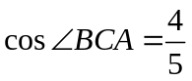，所以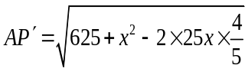
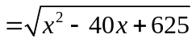，
所以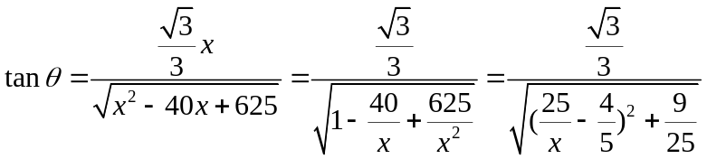
当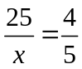，即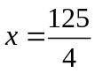时，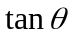取得最大值为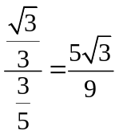
2.（2014·四川高考文科·Ｔ8）如图，从气球上测得正前方的河流的两岸，的俯角分别为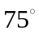，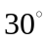，此时气球的高是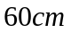，则河流的宽度等于（ ）
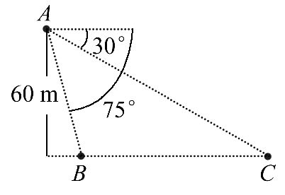
A．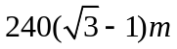 B．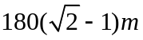 C．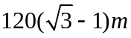 D．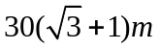
【解题提示】先求，再由正弦定理求即可．
【解析】选C.记气球的高度为，交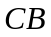延长线于，在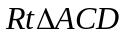中，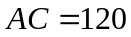m，在中，由正弦定理知，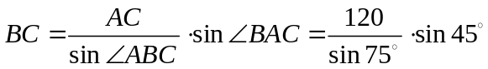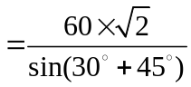
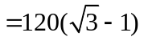m.
二、填空题：
3. （2014·浙江高考理科·Ｔ17）如图，某人在垂直于水平地面的墙面前的点处进行射击训练. 已知点到墙面的距离为，某目标点沿墙面的射击线移动，此人为了准确瞄准目标点，需计算由点观察点的仰角的大小.若则的最大值
【解析】由勾股定理可得，，过作，交于，连结，
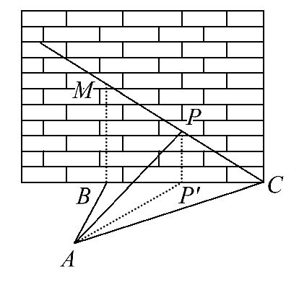
则，设，则
在Rt△ABC中，AB=15m，AC=25m，所以BC=20m
所以，所以
，
所以
当，即时，取得最大值为
答案： 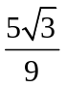
4. （2014·四川高考理科·Ｔ13）如图，从气球A上测得正前方的河流的两岸B，C的俯角分别为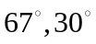，此时气球的高度是46m，则河流的宽度BC约等于 m.（用四舍五入法将结果精确到个位.参考数据：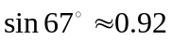，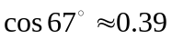，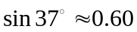，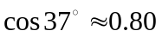，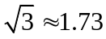）
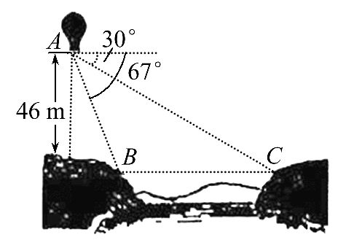
【解题提示】先求，再由正弦定理求即可．
【解析】记气球的高度为，交延长线于，在中，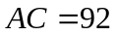m，在中，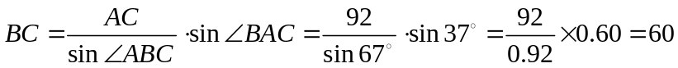m.
答案：60
三 解答题
5. （2014·湖南高考文科·Ｔ19）（本小题满分13分）
如图4，在平面四边形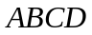中，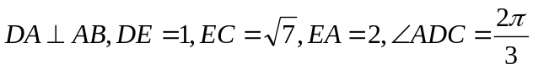,
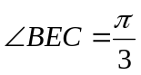
（1）求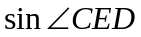的值；
（2）求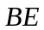的长
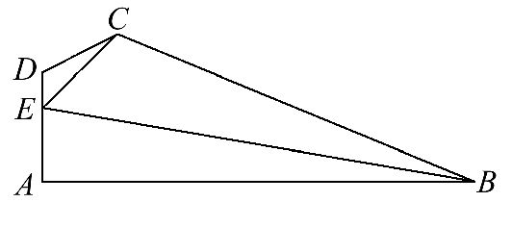
【解题提示】利用正余弦定理，和三角变换公式求解。
【解析】如图，设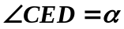
(1)在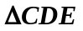中，由余弦定理，得
于是由题设知，
解得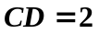(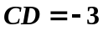舍去)
在中，由正弦定理，得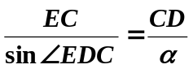
于是，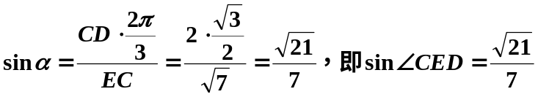
(2)由题设知，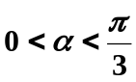，于是由（1）知，
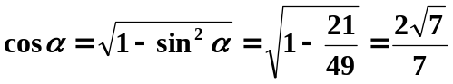
而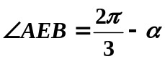,所以
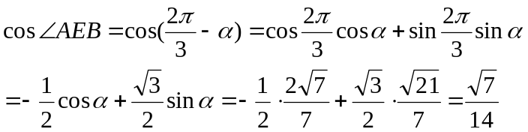
在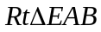中，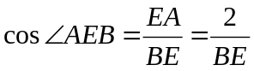，所以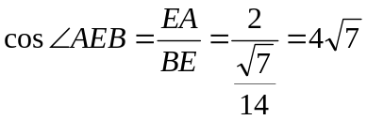.
6. （2014·上海高考理科·Ｔ21）如图，某公司要在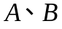两地连线上的定点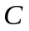处建造广告牌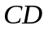，其中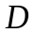为顶端，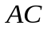长35米，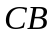长80米，设在同一水平面上，从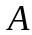和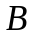看的仰角分别为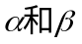.
- 设计中是铅垂方向，若要求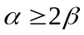，问的长至多为多少（结果精确到0.01米）？
- 施工完成后.与铅垂方向有偏差，现在实测得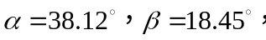求的长（结果精确到0.01米）？
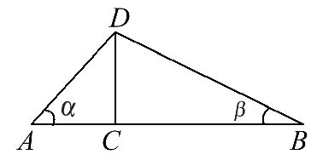
【解题指南】
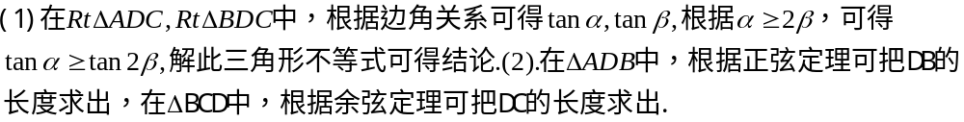
【解析】
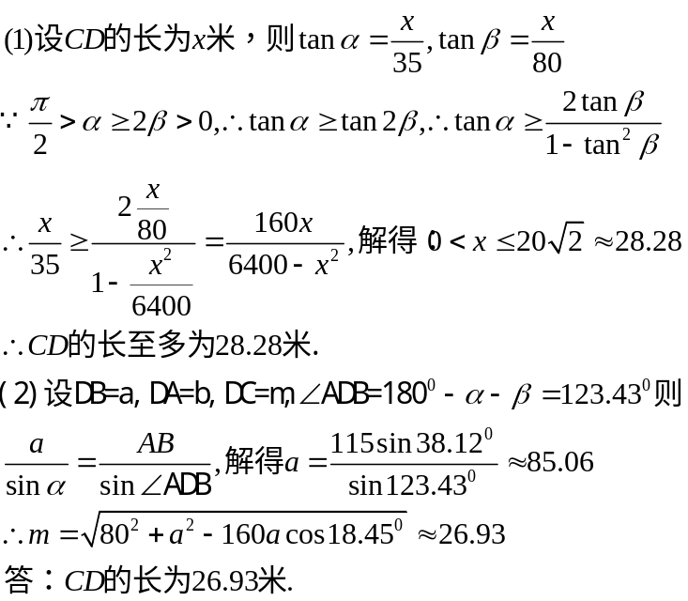
7. （2014·上海高考文科·Ｔ21）如图，某公司要在两地连线上的定点处建造广告牌，其中为顶端，长35米，长80米，设在同一水平面上，从和看的仰角分别为.
- 设计中是铅垂方向，若要求，问的长至多为多少（结果精确到0.01米）？
- 施工完成后.与铅垂方向有偏差，现在实测得求的长（结果精确到0.01米）？
【解题指南】
【解析】
8. （2014·重庆高考文科·Ｔ18）在 中，内角 所对的边分别为 且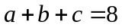 .
(1)若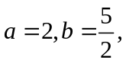 求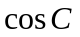 的值;
(2)若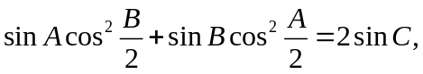 且的面积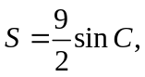 求 和 的值.
【解题提示】 (1)直接根据余弦定理即可求出 的值.(2)根据题设条件可以得到关于 和的关系式进而求出 和的值.
【解析】(1)由题意可知: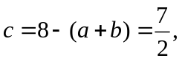
由余弦定理得: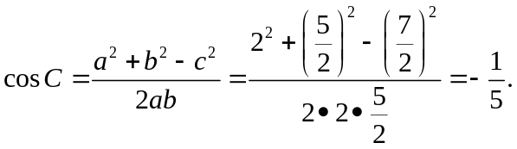
(2)由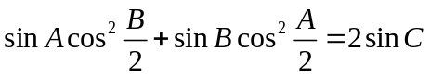可得:
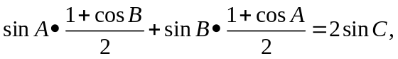
化简得
因为所以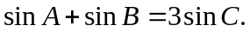
由正弦定理可知: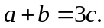 又因为,故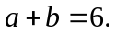
由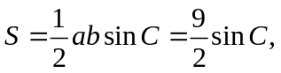 所以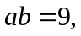 从而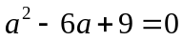 ，解得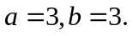
关闭Word文档返回原板块

